Конспект урока
Предмет: окружающий природный мир
Тема: «Строение деревьев, значение в природе и жизни человека»
Цель: познакомить обучающихся со строением дерева; значением в природе и жизни человека.
Ход урока
1. Орг.момент
2. Знакомство с новым материалом
Познакомить со строением дерева при помощи наглядной картинки.
- Что изображено на картинке? (дерево)
- Это корень, он находится под землёй и крепко держит дерево.
- Посмотрите, это ствол.
- Ствол – это главный стебель у деревьев, часть дерева от корней до вершины, несущая на себе ветви.
- Ветви – это опора для листьев; именно на ветвях образуются почки, из которых потом появляются листочки и цветы.
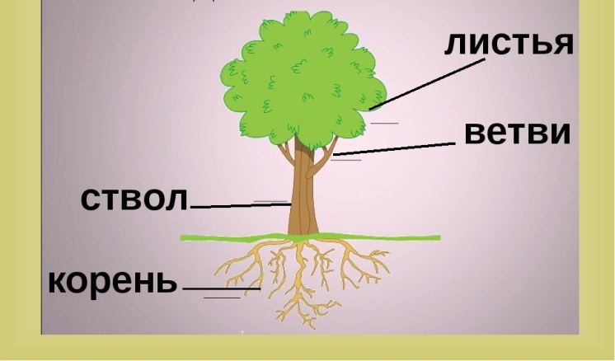

3.Закрепление изученного материала.
- Покажи где у дерева ствол?, ветви?, листья?, корень?
4. Практическое задание.
- Давай раскрасим ствол, корень и ветви дерева.
- И нарисуем листочки. (пальчиками или кистью)
